Budownictwo mieszkaniowe ^{a)} w okresie I-VIII 2018 r.
Budownictwo mieszkaniowe
W okresie pierwszych ośmiu miesięcy 2018 roku oddano do użytkowania więcej mieszkań niż przed rokiem. Wzrosła również liczba mieszkań, na których budowę wydano pozwolenia lub dokonano zgłoszenia z projektem budowlanym oraz liczba mieszkań, których budowę rozpoczęto.
100,5
Lorem ipsum dolor sit amet, consectetur adipiscing elit
104,3
Dynamika liczby mieszkań oddanych do użytkowania

Liczba mieszkań oddanych do użytkowania wzrosła w okresie I-VIII 2018 r. o 4,3% r/r.
Według wstępnych danych, w okresie styczeń-sierpień 2018 r. oddano do użytkowania 114802 mieszkania, tj. o 4,3% więcej niż przed rokiem. Lepsze wyniki odnotowali inwestorzy z dwóch dominujących na rynku mieszkaniowym form, tj. deweloperzy, którzy oddali do użytkowania 68495 mieszkań oraz inwestorzy indywidualni z efektem 43531 mieszkań (odpowiednio o 8,1% i 0,2% więcej niż w analogicznym okresie ub. roku). W ramach tych form budownictwa wybudowano łącznie 97,6% ogółu mieszkań oddanych do użytkowania w okresie ośmiu miesięcy 2018 r. (z tego deweloperzy wybudowali 59,7%, a inwestorzy indywidualni 37,9% mieszkań). Mniej mieszkań niż przed rokiem oddano do użytkowania w budownictwie spółdzielczym (1289 wobec 1357) oraz społecznym czynszowym (651 mieszkań wobec 1093), natomiast więcej w komunalnym (751 mieszkań wobec 701) i zakładowym (85 mieszkań wobec 62).
Powierzchnia użytkowa mieszkań oddanych do użytkowania w ciągu pierwszych ośmiu miesięcy 2018 r. wyniosła 10,6 mln m², czyli o 2,0% więcej niż w analogicznym okresie roku ubiegłego. W tym samym czasie przeciętna powierzchnia użytkowa 1 mieszkania zmniejszyła się o 2,1 m² - do poziomu 92,2 m².
Przeciętna powierzchnia użytkowa mieszkania
w okresie I-VIII 2018 r. wyniosła 92,2 m²
W okresie ośmiu miesięcy 2018 r. wydano pozwolenia lub dokonano zgłoszenia
z projektem budowy 173670 mieszkań, tj. o 2,7% więcej niż w analogicznym okresie ub. roku. Pozwolenia na budowę największej liczby mieszkań otrzymali inwestorzy budujący na sprzedaż lub wynajem (106298) oraz inwestorzy indywidualni (63748). Łącznie w ramach tych form budownictwa otrzymano pozwolenia lub dokonano zgłoszenia budowy
z projektem budowlanym 97,9% ogółu mieszkań w okresie I-VIII 2018 r. (z tego deweloperzy 61,2%, a inwestorzy indywidualni 36,7%). Więcej niż w analogicznym okresie ubiegłego roku odnotowano mieszkań, na których budowę wydano pozwolenia lub dokonano zgłoszenia
z projektem budowlanym w budownictwie spółdzielczym (1248 mieszkań wobec 1133), natomiast w pozostałych formach budownictwa (społeczne czynszowe, komunalne
i zakładowe) 2376 mieszkań, tj. o 25,8% mniej niż przed rokiem.
Liczba mieszkań, na których budowę wydano pozwolenia lub dokonano zgłoszenia
z projektem budowlanym wzrosła w okresie I-VIII 2018 r.
o 2,7% r/r.
Od stycznia do sierpnia 2018 r. rozpoczęto budowę 154495 mieszkań, tj. o 7,4%, więcej niż
w analogicznym okresie ubiegłego roku. Deweloperzy rozpoczęli budowę 89113 mieszkań,
a inwestorzy indywidualni 61613 mieszkań, czyli łącznie 97,6 % ogólnej liczby mieszkań (z tego deweloperzy 57,7%, a inwestorzy indywidualni 39,9%). Więcej mieszkań, których budowę rozpoczęto (w porównaniu z analogicznym okresem ubiegłego roku) odnotowano
w budownictwie spółdzielczym (1709 mieszkań wobec 1641) oraz w pozostałych formach budownictwa (2060 mieszkań wobec 1759).
Liczba mieszkań, których budowę rozpoczęto wzrosła w okresie I-VIII 2018 r.
o 7,4% r/r.

- Dane meldunkowe – mogą ulec zmianie po opracowaniu sprawozdań kwartalnych

Wykres 1. Ruch budowlany w obszarze budownictwa mieszkaniowego
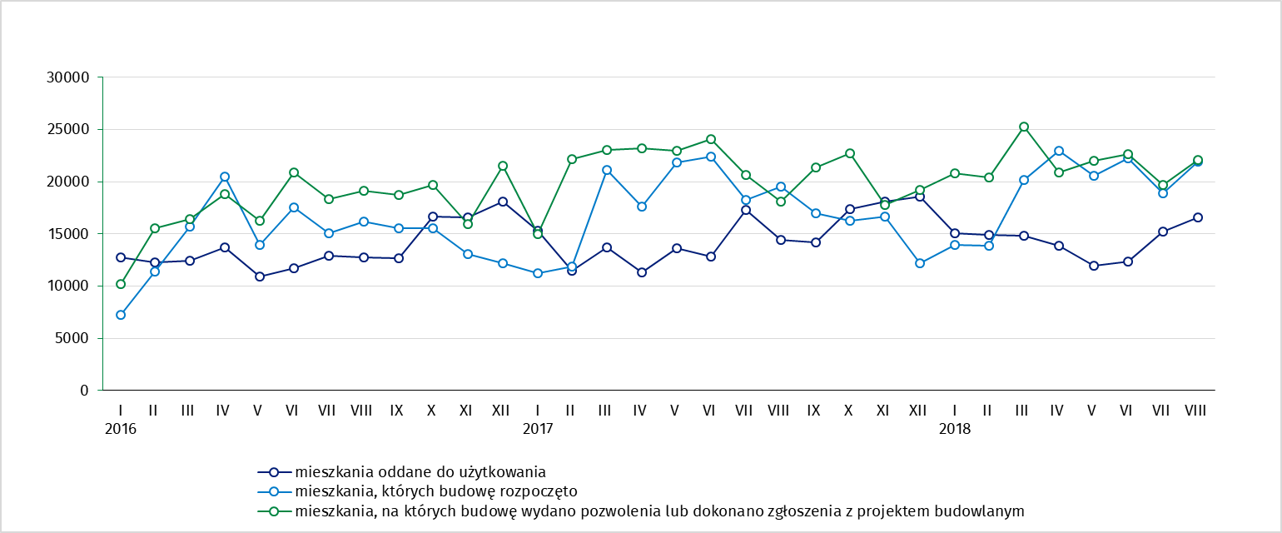

Tablica 1. Efekty budownictwa mieszkaniowego ^{b)}
Efekty budownictwa
mieszkaniowego
Wyszczególnienie | 2018
Wyszczególnienie | VIII |  |  | I-VIII
Wyszczególnienie | Liczba mieszkań | VIII  2017=100 | VII  2018=100 | Liczba mieszkań | I-VIII  2017=100
Mieszkania oddane do użytkowania
Ogółem | 16593 | 115,2 | 108,8 | 114802 | 104,3
Indywidualne | 5307 | 99,7 | 96,2 | 43531 | 100,2
Przeznaczone na sprzedaż lub wynajem | 10801 | 130,7 | 113,1 | 68495 | 108,1
Spółdzielcze | 208 | 46,7 | ponad 2-krotnie | 1289 | 95,0
Pozostałe ^{c)} | 277 | 75,5 | ponad 2-krotnie | 1487 | 80,1
Mieszkania, na których budowę wydano pozwolenia lub dokonano zgłoszenia
z projektem budowlanym
Ogółem | 22074 | 121,9 | 112,3 | 173670 | 102,7
Indywidualne | 8490 | x ^{d)} | 97,0 | 63748 | x ^{d)}
Przeznaczone na sprzedaż lub wynajem | 13255 | x ^{d)} | 122,9 | 106298 | x ^{d)}
Spółdzielcze | 170 | 180,9 | ponad 3-krotnie | 1248 | 110,2
Pozostałe ^{c)} | 159 | 41,5 | ponad 2-krotnie | 2376 | 74,2
Mieszkania, których budowę rozpoczęto

Ogółem | 21929 | 112,2 | 116,0 | 154495 | 107,4
Indywidualne | 8275 | x ^{d)} | 96,4 | 61613 | x ^{d)}
Przeznaczone na sprzedaż lub wynajem | 13234 | x ^{d)} | 139,1 | 89113 | x ^{d)}
Spółdzielcze | 126 | 29,3 | 35,2 | 1709 | 104,1
Pozostałe ^{c)} | 294 | 77,4 | 67,0 | 2060 | 117,1

b) Począwszy od stycznia 2018 r. dane dotyczące efektów „budownictwa indywidualnego” dotyczą tylko mieszkań realizowanych na własne potrzeby inwestora; mieszkania na sprzedaż lub wynajem dotychczas zaliczane do tej formy budownictwa zostały włączone do formy „budownictwo przeznaczone na sprzedaż lub wynajem”. c) Zakładowe, komunalne, społeczne czynszowe. d) Zgodnie ze zmienionym zakresem form budownictwa, dynamiki w odniesieniu do analogicznego okresu roku ubiegłego będą prezentowane począwszy od stycznia 2019 r.

Opracowanie merytoryczne:  US LUBLIN  Zofia Kurlej  Tel: 81 5332301  e-mail: Z.Kurlej@stat.gov.pl | Rozpowszechnianie:  Rzecznik Prasowy Prezesa GUS  Karolina Dawidziuk  Tel: 22 608 3475, 22 608 3009  e-mail: rzecznik@stat.gov.pl

Wydział Współpracy z Mediami  tel.:+48 22 608 34 91, +48 22 608 38 04  faks: +48 22 608 38 86  e-mail: obslugaprasowa@stat.gov.pl |  | www.stat.gov.pl
 |  | @GUS_STAT
 |  | @GlownyUrzadStatystyczny

Powiązane opracowania
Biuletyn Statystyczny Nr 7/2018
Informacja o sytuacji społeczno-gospodarczej kraju w lipcu 2018 r.
Efekty działalności budowlanej w 2017 roku
Budownictwo mieszkaniowe I-II kwartał 2018 r.
Temat dostępny w bazach danych
Mieszkania, których budowę rozpoczęto - dane miesięczne narastające
Mieszkania oddane do użytkowania - dane kwartalne narastające
Bank Danych Lokalnych
Ważniejsze pojęcia dostępne w słowniku
Mieszkania, na których budowę wydano pozwolenia
Mieszkania, których budowę rozpoczęto
Mieszkania oddane do użytkowania

